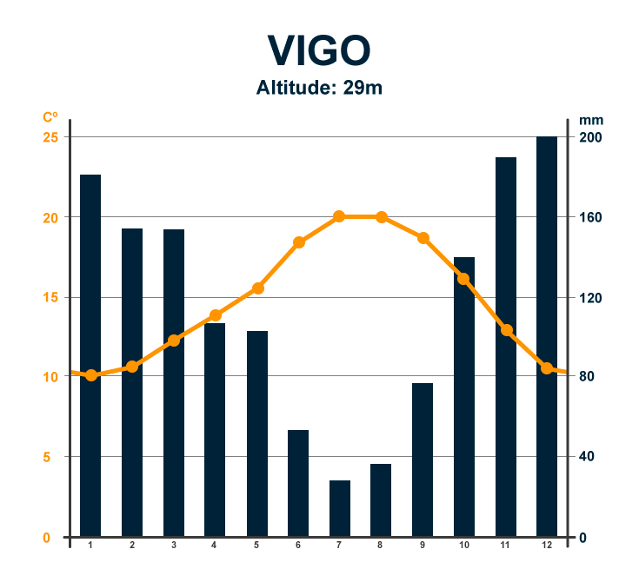
Estudio de un climograma

Tal y como habéis visto en la explicación, un climograma recoge en una tabla tanto las temperaturas medias como la precipitación total de un lugar a lo largo de un año.
Mirad el siguiente climograma y contestad en grupo a las preguntas formuladas, tras una reflexión individual. Tened en cuenta que en el eje horizontal, los meses están representados por números.

1- ¿En que meses hizo más calor en Vigo? ¿Cuál fue la temperatura media esos meses?

2- ¿Cuántos mm de precipitaciones registró aproximadamente Vigo en el mes de febrero?

3- ¿Cuál fue el mes más frío?

4- ¿Cuál fue la diferencia de temperatura media entre agosto y enero?

5- ¿En que mes hubo unas precipitaciones aproximadas de 75 mm (75 l/m²)?

6- ¿Cuál fue el mes más lluvioso? ¿Y el menos lluvioso?

7- Escribe los nombres de los meses que superaron la temperatura media de 15ºC.


“Estudio de un climograma”, do proxecto cREAgal, publícase coa Licenza Creative Commons Recoñecemento Non-comercial Compartir igual 4.0

